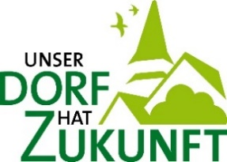

Bewerbung zum 13. emsländischen
Kreiswettbewerbs „Unser Dorf hat Zukunft“ 2024
(digital einzureichen bis zum 30.06.2024 an: ralf.welllmer@emsland.de)
allgemeine Informationen
Wettbewerbsteilnehmer /
Name des Dorfes
Stadt / Gemeinde
ggf. Samtgemeinde
Einwohnerzahl (am 31.12.2023)

Vertretung des Dorfes im Sinne des NKomVG
Vor- und Nachname
Funktion
Anschrift
Telefon
E-Mail

Träger des Wettbewerbs im Dorf
Vor- und Nachname
Funktion
Anschrift
Telefon
E-Mail

vor-Ort-Präsentation (am 03./04.09.2024)
(für die Präsentation stehen maximal 60 Minuten zur Verfügung)
Ort der Präsentation / Treffpunkt
Anschrift
Telefon (mobile Erreichbarkeit)

Beantworten Sie die folgenden Fragen bitte möglichst konkret hinsichtlich der Situation in Ihrem Dorf.
(2 bis maximal 3 Seiten, Grafiken oder Fotos dürfen eingefügt werden)
- Was treibt Ihr Dorf an und was zeichnet Sie aus?
- Auf welche Maßnahmen oder Initiativen der vergangenen fünf Jahre sind Sie besonders stolz?
- Warum hat Ihr Dorf Zukunft?

Vereinfachtes Verfahren für den emsländischen Kreiswettbewerb 2024. Bei der Teilnahme der Kreissieger beim niedersächsischen Landeswettbewerb 2025 sind umfangreichere Unterlagen vorzulegen und Fragen zu beantworten.

